«Игры для детей на пляже –

возможность весело и полезно отдохнуть с детьми»

Лето в разгаре! Если Вы собираетесь провести отпуск у моря или выезжаете на речку или озеро с детьми, то вам пригодятся увлекательные игры на свежем воздухе для детей, в которые можно поиграть на пляже. Такие игры полезны для развития ребенка, а особенно если проходят на берегу моря. Сыпучий, мягкий песок, ласковые морские волны – простор для реализации многих детских фантазий и чудесное место для закаливания малыша! Можно очень весело провести с малышом время на берегу, сегодня мы расскажем про игры для детей на пляже.
Многие игры на свежем воздухе будут интересны взрослым и детям! Провести свободное время с малышом на свежем воздухе в веселой игре – что может быть прекраснее для теплых летних дней!

Игры на свежем воздухе. Игры для детей на пляже.
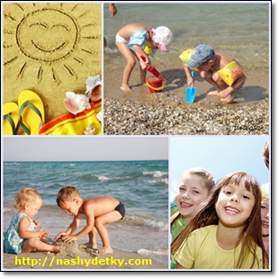

1. Для компании детишек игра «В поисках сокровищ» будет необычайно интересной. Для организации поисков нужны сами сокровища, для этого подойдут монетки, мелкие украшения, кроме того, маленькие совочки и небольшое сито для песка. Нужно спрятать монетки и украшения под тонким слоем песка и предложить деткам их найти. Для этого можно использовать совки, просеивать песок через сито, чтобы обнаружить мелкие украшения. В эту игру интересно будет поиграть нескольким детям или даже командам. Цель – найти все сокровища. Кто быстрее найдет больше сокровищ – тот победил!
2. Чудесная игра «Песчаный замок» подойдет для игры всей семьей. Можно строить большой замок всем вместе или разделиться на две или более команды и устроить соревнования, у кого замок получится выше, больше, красивее. Для этого очень хорошо подходит мокрый песок, камешки, ракушки. Вокруг строения можно сделать ров, который наполняется водой.
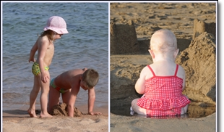
3. Для маленьких художников прекрасно подойдут «Картины на песке». Дети могут изобразить все, что угодно или нарисовать картину на заданную тему. Очень полезным заданием будет составить рассказ по нарисованному, рассказать, что изображено или придумать целую сказку. Второй вариант: взрослый может рисовать на песке загадки, а дети должны их разгадывать.
4. Игра «Веселый бассейн» отлично подойдет для небольшой компании малышей. В этой игре необходимо рядом с водой вырыть бассейн и сделать небольшой канал, по которому вода из реки, моря или озера будет наполнять этот бассейн. Соревноваться можно – у кого бассейн больше, глубже, надежнее.
5. Игра «Веселый сапер» развивает внимание, мелкую моторику детских пальчиков, осторожность. Нужно закопать свою руку в песок растопырив пальцы, а малыш должен очень аккуратно, не задев ни один палец, откопать ее. Если Вы чувствуете прикосновение крохи к руке, сразу делаете взрыв мины, резко поднимая потревоженный палец. Это вызывает особое веселье у ребенка! Предлагаете повторить попытку, а затем меняетесь ролями и откапываете ручку малыша.
Вот такие очень простые игры для детей на пляже помогут весело провести время! Такие игры на свежем воздухе очень полезны и для малыша, и для Вас, и для всех остальных участников!
Лето – это как раз то время, которое нужно использовать максимально для оздоровления и закаливания ребенка, а все игры очень хорошо помогают в этом. Но не стоит забывать о том, что находясь на пляже, ребенок должен быть в головном уборе, и родителям необходимо следить за тем, чтобы детка не получила тепловой удар. А во избежание солнечных ожогов, не находится под прямыми солнечными лучами в самое жаркое время дня и использовать солнцезащитные средства, которые можно сделать своими руками.
Пусть лето будет счастливым и веселым для наших детишек и для каждого из нас!

Воспитатель Лазаренко Н.Ю.

